系统工程导论——第二次作业
【题目1】
1）用分块矩阵方法确定可达矩阵 R 对应变量的骨架图，写出详细过程
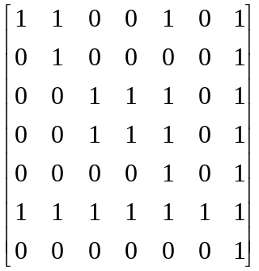
解：
【第一步】选择1为参考变量
【第二步】进行比较：
（1）根据可达矩阵可得：
A(1)={2,5,7}
B(1)={/}
C(1)={3,4}
D(1)={6}
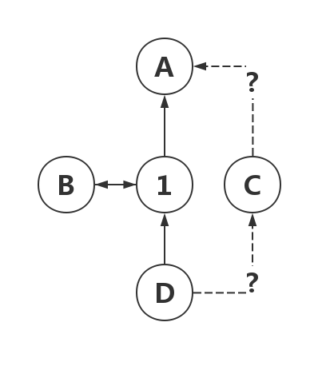
- 同理，对于A={2,5,7}，根据可达矩阵可得：

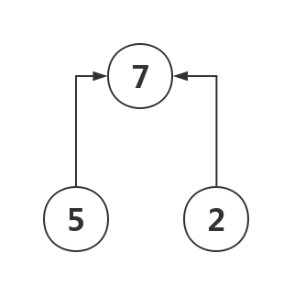
- 对于C={3,4}，根据可达矩阵可得：
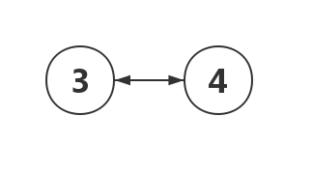
- 确定C={3,4}和A={2,5,7}的关系：
比较3/4和5，以及3/4和2的关系可得 ：
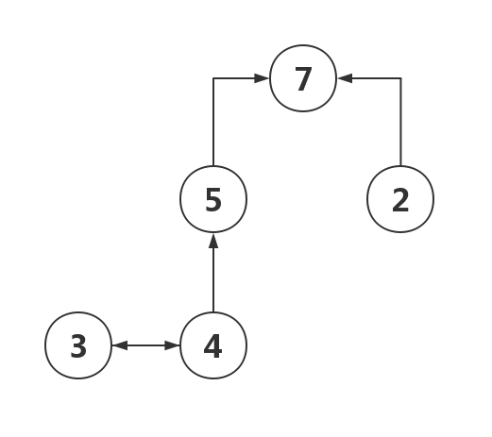
- 确定D={6}和C={3,4}的关系：
比较6和3/4的关系，依据可达矩阵可得：
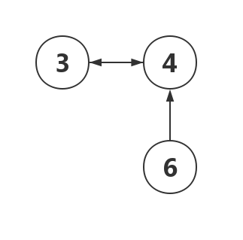
- 得到最终的骨架图：
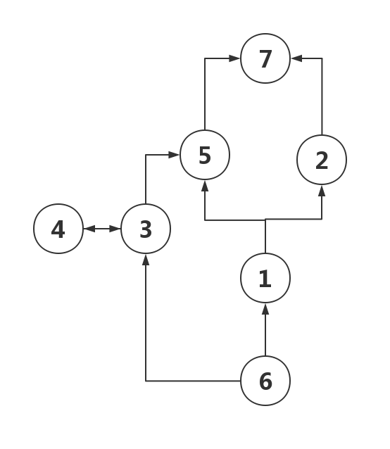

- 写出下图所示骨架图的邻接矩阵，计算出图中所有恰好2度可达的路径，并列举出来：
解：
根据骨架图，可得邻接矩阵：
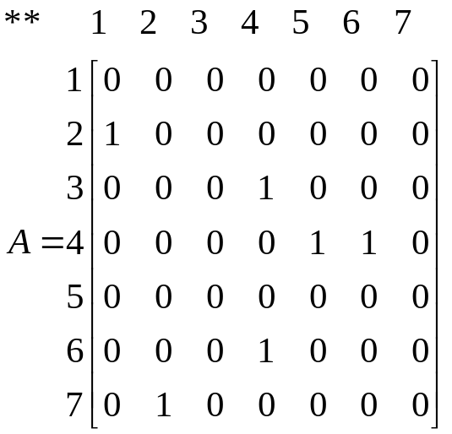

将邻接矩阵记性平方，可得两步可达矩阵：

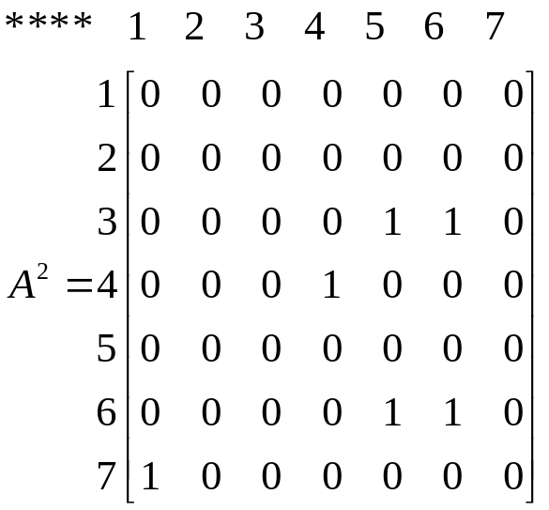
则根据2步可达矩阵可得两步可达的路径有：
- >2->1
- >4->5
3->4->6
- >6->4
6->4->6
6->4->5

【题目2】
请你选择一门自己学过的课程，以课本章节（或者讲义章节）为单元，运用系统工程导论所学的知识，画出这门课的知识体系骨架图。
答：选择《数字图像处理》进行探究：
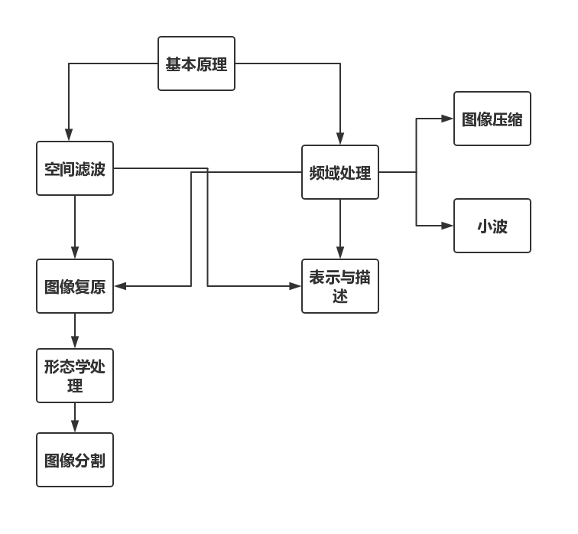
简要说明：【基本原理】是整个数字图像处理的基础，介绍了图像的类型以及其矩阵的本质，是所有图像处理的基础。图像处理整体上可分为【空间滤波】处理和【频域处理】两个大的方向。在【图像复原】当中都会用到，同时图像的【表示与描述】也是基于图像的空间以及频域当中的一些特性进行的。【图像压缩】主要用到了频域的图像处理技术。【小波】处理也是另一种基于频率的变换处理手段。【形态学处理】当中涉及到了【空间滤波】【频域处理】【图像复原】的相关知识，而【图像分割】的大部分内容都是基于【形态学处理】进行的。综上，可得《数字图像处理》的如上表示。

